背景：司法所属监狱，主要通过传统的人工方式对犯人识别和监管，具体工作中需要狱警反复识别人脸，且不允许出错，造成人力工作繁杂，效率低，并工作人员长期精神高度紧张，迫切需要通过新型技术替代或部分替代传统监管方式，降低人力工作压力；

2018 年2 月8 日与龙潭信息化处交流，介绍人脸识别算法，初步达成通过人脸识别算法帮助司法监狱进行人工智能的监狱监管系统试点的意向，即AI生物识别方式进行犯人识别和监控的试验，并确认节后和用户交流；

交流中，确认需要解决如下问题（用户需求）：

1. 人脸检测（注册与比对功能）；

2. 人脸属性（年龄、性别、表情、头部姿态、眼部、人体等）；

3. 人脸比对（精准判断人脸是否同一个人，返回置信度分数和阈值）；

4. 人脸检索（在注册的人脸结合中检索相似的人脸，可确认人员身份）

5..基于以上技术进行特定场景开发；

6. 活体检测

细化场景和要求如下：

要求适应性强（比如支持多种设备和品牌的视频流，适应各种常见影响，如脸部遮挡、光照不理想，头部不正等），准确性高，识别速度要求快速，同时对视频中不限制人脸数量。

1.人脸注册

2.能够自动点名（进出场景）

3.实时查看行动轨迹

4.放风、劳动等警戒线警示及人员比对

经过沟通，立足于可行，后期3月中旬回访交付成果如下：

1．搭建基于ONVIF协议+WIFI+移动笔记本+云资源一体的演示环境

2.提供一套基于大华的DEMO程序、DLL调用和产品宣传手册；

3.提供系统部署的软硬件初步配置需求（含网络带宽等）；

4.现场动态场景视频识别率达到90%以上；

5. 客户考察之后消除了疑虑，认可产品和后续项目实施；

则项目成功。

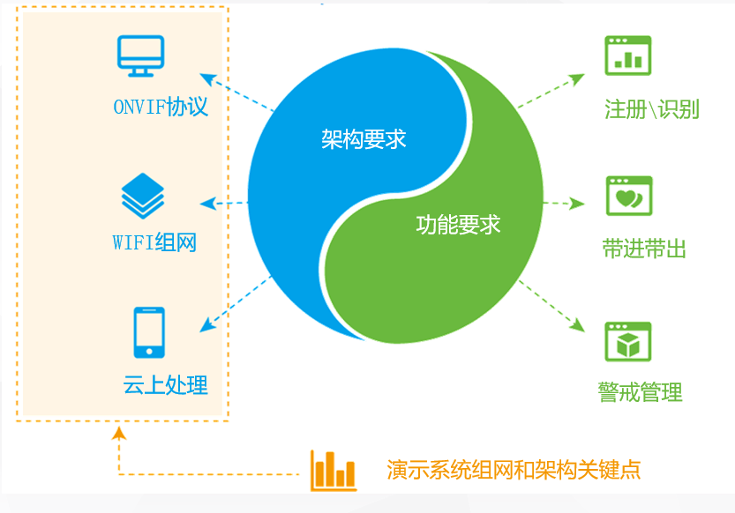

需要确认如下内容：

1. 提供设计文档；
2. 视频摄像头是否可用。链接如下：

<https://item.jd.com/4338215.html>

1. 公有云平台演示和测试资源，除了GPU，其他的资源情况，需要明确，如？C？U、基础软件等，基础环境是否需提前部署好；
2. 提供演示拓扑图（或者结构流程图），需要直观看出数据流，网络结构等；
3. 同步需要考虑实际部署用户处需要怎样的基础环境，尽量避免增加用户大量的投资；
4. 是否还有其他需沟通内容。